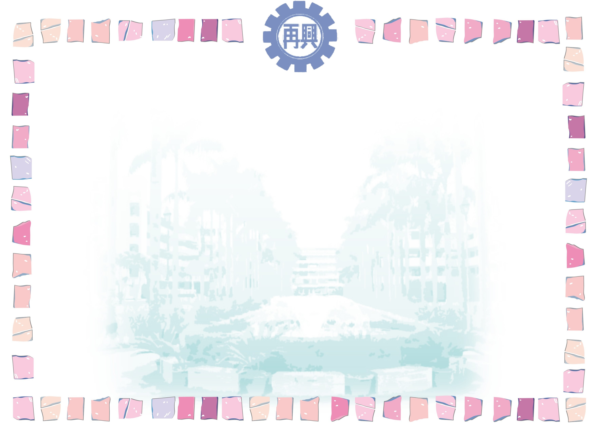
臺北市私立再興中學103學年度第2學期
第8-9週生活榮譽競賽優勝班級
組別  項目 |  | 高一組 | 高二組 | 高三組 | 七年級 | 八年級 | 九年級
秩序 | 優勝 | 一誠 | 二愛 | 三智 | 七平 | 八平 | 九孝
秩序 | 優勝 | 一愛 | 二誠 | 三勤 | 七孝 | 八和 | 九良
整潔 | 優勝 | 一誠 | 二和 | 三智 | 七和 | 八義 | 九良
整潔 | 優勝 | 一勤 | 二愛 | 三勤 | 七忠 | 八平 | 九孝

